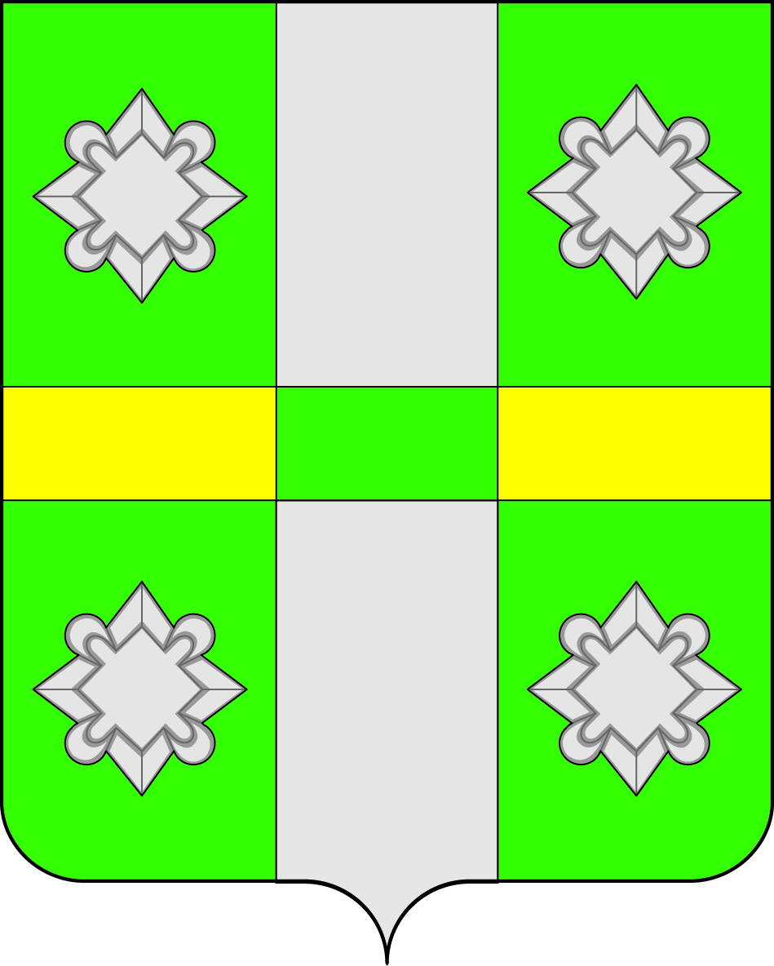

Российская Федерация
Иркутская область
Усольское районное муниципальное образование
А Д М И Н И С Т Р А Ц И Я
Городского поселения
Тайтурского муниципального образования

ПОСТАНОВЛЕНИЕ
от 29.10. 2018г. № 317
р.п. Тайтурка

О согласии с проектом внесения изменений в Правила землепользования и застройки городского поселения Тайтурского муниципального образования и направлении в Думу городского поселения Тайтурского муниципального образования на утверждение

Учитывая заключение по результатам публичных слушаний (общественных обсуждений) по внесению изменений в Правила землепользования и застройки городского поселения Тайтурского муниципального образования, в соответствии с Федеральным законом № 131-ФЗ «Об общих принципах местного самоуправления в Российской Федерации», Градостроительным кодексом Российской Федерации, руководствуясь Решением Думы Тайтурского муниципального образования № 18 от 26.12.2012г. «Об утверждении Правил землепользования и застройки городского поселения Тайтурского муниципального образования» (в редакции решения Думы от 03.07.2017г. № 205), руководствуясь ст.ст. 23, 46 Устава Тайтурского муниципального образования, администрация городского поселения Тайтурского муниципального образования

ПОСТАНОВЛЯЕТ:
1. Согласиться с проектом внесения изменений в Правила землепользования и застройки городского поселения Тайтурского муниципального образования, утвержденные решением Думы городского поселения Тайтурского муниципального образования № 18 от 26.12.2012г. (в редакции решения Думы от 03.07.2017г. № 205).
2. Направить проект внесения изменений в Правила землепользования и застройки городского поселения Тайтурского муниципального образования на утверждение в представительный орган муниципального образования – Думу городского поселения Тайтурского муниципального образования.

Глава городского поселения
Тайтурского муниципального
образования С.В. Буяков

